I Международный марафон «Кулинарные секреты»
Задания
для учащихся 6-8 классов
Ответ должен быть представлен строго в виде ОДНОГО СЛОВА без кавычек, точек, орфографических ошибок в именительном падеже. Каждый вопрос содержит подсказку – некоторые буквы ответа. Неверно записанные ответы не учитываются.

№ | Вопрос |  | Ответ
1 | Это разновидность супа на основе свёклы, которая придаёт супу характерный красный цвет.  - о - - | 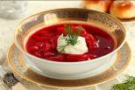 | Борщ
2 | Это сладкое блюдо из свежих или сушеных фруктов, сваренных на воде с сахаром.  - - - - - т | 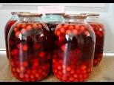 | Компот
3 | Так называют фрукты или сладкие блюда, подаваемые в конце обеда.  - е - е - - |  | Десерт
4 | Традиционное русское кушанье, лакомство на Масленицу.  - - - - ы | 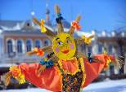 | Блины
5 | Так называют сладкое блюдо из фруктов, ягод, сваренных на сахаре. Это любимое лекарство «больного» Карлсона.  - а - - н - - | 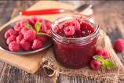 | Варенье
6 | Так называют блюдо из жареных яиц.  - - ч - - - - |  | Яичница
7 | Это кушанье из крупы, сваренной в воде или молоке. Наряду со щами – это самая русская еда.  - - - а | 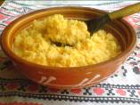 | Каша
8 | Это кондитерское изделие с использованием бобов какао.  - о - - - - - | 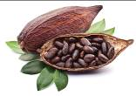 | Шоколад
9 | Это популярный в России салат из отварных свеклы, картофеля, моркови, а также лука и соленых огурцов.  - и - - - - е - | 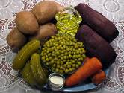 | Винегрет
10 | Так называют суп из рыбы. Является блюдом русской кухни.  - - а | 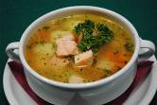 | Уха
11 | Это блюдо итальянской кухни, покорившее весь мир. Тонкая лепешка из теста с запеченными кусочками сыра, мяса, овощей, грибов.  - и - - - | 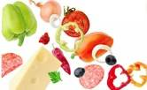 | Пицца
12 | Он состоит из ломтика хлеба с различными продуктами. Они бывают открытыми и закрытыми.  - у - - - б - - - |  | Бутерброд
13 | Это жидкое блюдо, приготовляемое на бульонах, отварах, квасе, молоке и кисломолочных продуктах.  - - п | 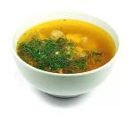 | Суп
14 | Это популярное блюдо русской кухни. Его название происходит от слова «крошить». Мелко нарезанные свежие овощи, заливают холодной жидкостью. Традиционной основой блюда считается квас.  - к - - - к - | 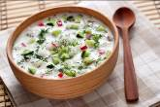 | Окрошка
15 | Так называют кусочки хлеба заданной формы и размера, подсушенные или обжаренные в масле.  - р - - - и | 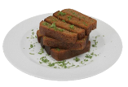 | Гренки
16 | Основу этого блюда всегда составляет рис, который тушат с добавлением овощей, а также мяса, приправ и специй. Особой популярностью это блюдо пользуется в Средней Азии, где повара достигли наивысшего мастерства в его приготовлении.  - л - - | 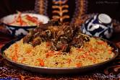 | Плов
17 | Так называют жареное (обычно на открытом огне, на вертеле) маринованное мясо с луком и перцем.  - - ш - - - | 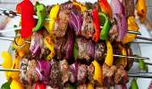 | Шашлык
18 | Так называют блюдо японской кухни из маленьких кусочков сырой рыбы и риса.  - у - - | 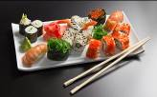 | Суши
19 | Так называют тонкие длинные макароны, популярные в Италии.  - - - - - т т - | 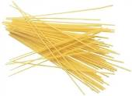 | Спагетти
20 | Говорят, что их на Руси варили задолго до ее крещения и это блюдо ели чуть ли не каждый день. Не случайно множество пословиц и поговорок прославляют этот капустный суп на все лады: «Где хорошие …, другой пищи не ищи», «… поел — словно шубу надел».  - и | 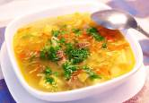 | Щи
21 | Это блюдо пользуется популярностью в большинстве стран мира. Готовят его из взбитых яиц, приправленных специями, добавляют молоко и другие начинки, а затем обжаривают на сковороде.  - - - - т | 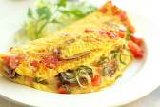 | Омлет
22 | Это популярный в России салат, считающийся праздничным и традиционным новогодним блюдом. Название получил в честь своего создателя, шеф-повара Люсьена Оливье, державшего в Москве в начале 60-х годов XIX века ресторан парижской кухни «Эрмитаж».  - л - - - - | 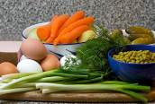 | Оливье
23 | Это блюдо с кусочками мяса известно с XVI века. Оно получается из охлажденного мясного бульона, сгустившегося до желеобразной массы с кусочками мяса.  - - - - - - ц | 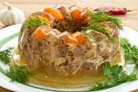 | Холодец (студень)
24 | Это сладкое блюдо, напиток, с добавлением крахмала.  - и - - - - |  | Кисель
25 | Так называют кушанье в виде шариков из мясного или рыбного фарша.  - е - - - - и | 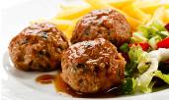 | Тефтели
26 | Это традиционное блюдо итальянской кухни, приготовленное из слоёв теста  со слоями начинки и соусом.  Слои начинки могут быть, из мясного рагу или фарша, помидоров, шпината и других овощей, а также сыра.  - - - - - ь - | 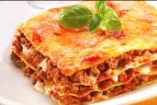 | Лазанья
27 | Это национальное блюдо белоруской кухни: оладьи из тертого сырого картофеля.  - р - - - - и | 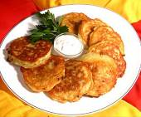 | Драники
28 | Это неотъемлемая составляющая любого второго блюда. Он может иметь разное назначение, например: оформление блюда, придание блюду каких-либо вкусовых оттенков.  - - - - - р | 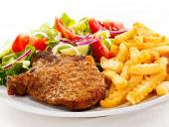 | Гарнир
29 | Так называют жидкое тесто, в которое опускают кусочки продукта перед жаркой во фритюре.  - - я - | 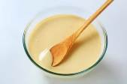 | Кляр
30 | Это жгучая на вкус пряность, корневище тропического растения, используется в качестве ароматизатора для пудингов, теста, в блюдах из птицы.  - м - - - - | 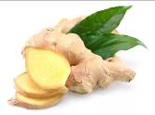 | Имбирь

